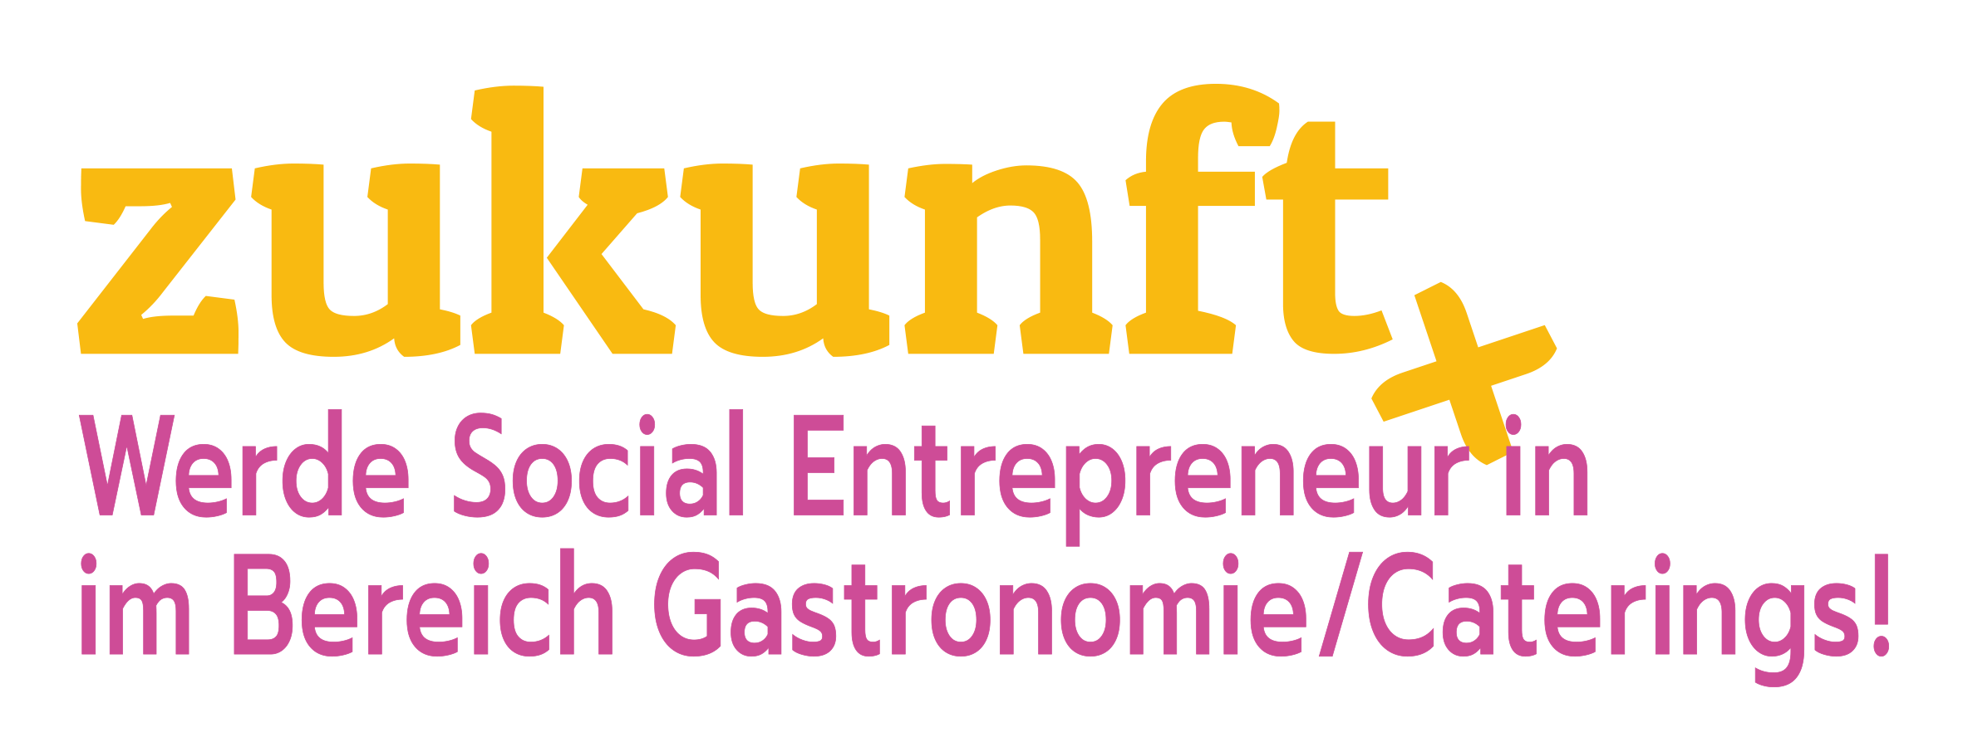

Bewerbungsformular

Bitte sende das ausgefüllte Formular an sophia.maier@zlev.de

1. Generelle Informationen

Persönliche Daten & Kontaktdaten Ansprechperson

(vollständige Adresse, Geburtsdatum, Geschlecht, Mailkontakt, Telefonnummer)
>
>
>

Willst du alleine gründen oder gibt es ein Team?
(Falls ja, wer ist noch in deinem Team?)
>
>

Hattest du schon Beratung für dein Konzept?

(Bei wem und in welche Art Beratung?)

>

In welcher Gründungsphase befindest du dich?

Problem:identifikation & Ideen:generierung

Konkretisierung & konkrete Geschäfts:modell:entwicklung

Gründung

Verstetigung & Wachstum

2. Weitere Informationen zu deinem Social Business

Kurzbeschreibung Gründer:in / Gründer:innen (3 Zeilen)

(Gibt es schon eine Organisation oder Verein? Welche Erfahrungen bringst du / bringt ihr mit?)
>
>
>

Zusammenfassung deines Social Businesses (5 Zeilen)
(Wie stellst du dir deine soziale Idee als Unternehmen/Business vor? Was ist das Wichtigste an deiner Idee? Was ist dein Ziel?)
>
>
>
>
>

Welche positive Wirkung für die Gesellschaft hat meine Idee? (5 Zeilen)
>
>
>
>
>

Wie sieht der gastronomische Teil meiner Idee genau aus? (5 Zeilen)
(Veranstaltungen? Catering? Kaffee und Kuchen?...)
>
>
>
>
>

Was brauche ich von zukunft+ für die Umsetzung meiner Idee? (4 Zeilen)
>
>
>
>

